Школа дорожных наук.
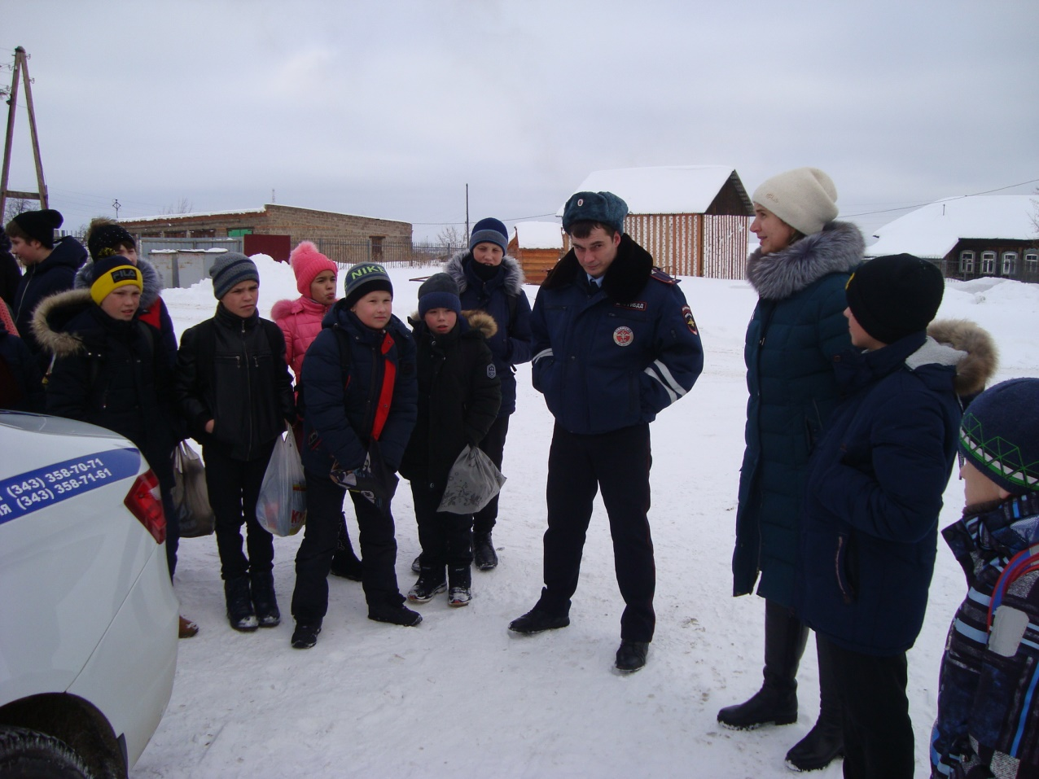
В целях повышения знаний и снижения аварийности с участием детей сотрудниками ГИБДД г. Артёмовский провели с обучающимися 1-6 классов МБОУ СОШ № 4 обучающее занятие по правилам дорожного движения.
Школьникам были разъяснены правила поведения вблизи проезжей части, наиболее часто встречающиеся опасные дорожные ситуации в зимнее время года и важность перехода дороги только по пешеходному переходу. Сотрудники ГИБДД объяснили ребятам, как влияет на безопасность пешеходов использование световозвращающих элементов в темное время суток. Ученики с радостью участвовали в беседе и решали различные дорожные задачи изображённые в рисунках самих же обучающихся, членов отряда ЮИД «Стоп».
После этого ребята приступили к практической части мероприятия, для чего вышли на улицу и на практике обсудили дорожные ловушки зимой. Дети активно отвечали на вопросы и демонстрировали свои знания.
Автоинспекторы на жизненных примерах указали на необходимость соблюдения ПДД.
Не осталась без внимания и такая тема как недопустимость катания несовершеннолетних на санках, ватрушках и других предметах, привязанных к транспортному средству.
По ходу профилактического мероприятия «Горка», инспекторы выяснили – знают ли школьники, что такое безопасная горка.
Главная задача всех организованных мероприятий одна: уберечь ребенка от несчастья на дороге.

